SAE 3.01 – devapp

base de donnÉe
  - Groupe 2b11

Table des matières
1 - Dictionnaire de données 3
2 - Diagramme de classes UML 6
3 - Modèle logique UML 7
4 - Schéma logique de la base de données 8
R1 Traduction des classes d’objets 8
R2 Traduction des classes d’associations (1,n) 8
R3 Traduction des classes d’associations (n,m) 8
5 - Script d’insertion des données 10
6 - Script des procédures et déclencheurs 12
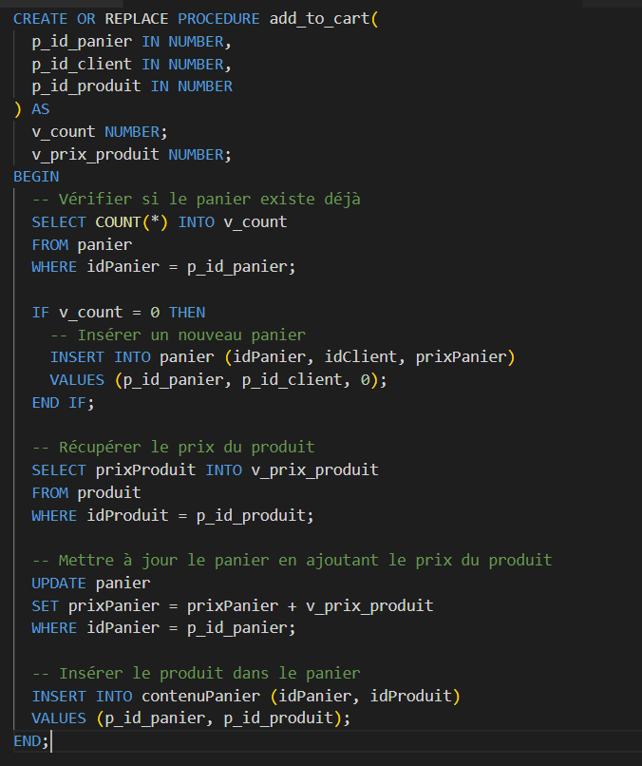 12

Dictionnaire de données

Table | Nom | Définition | Type | Taille | Contrainte
Client | idClient | Identifiant du client | VARCHAR | 30 | NOT NULL & UNIQUE
Client | nomClient | Nom du client | VARCHAR | 30
Client | prenomClient | Prénom du client | VARCHAR | 30
Client | adresseClient | Adresse du client | VARCHAR | 30
Client | telephoneClient | Téléphone du client | VARCHAR | 10
Client | mailClient | Mail du client | VARCHAR | 30
Client | motPasseClient | Mot de passe du client | VARCHAR | 256
Client | Cookie | Cookie du client | VARCHAR | 30 | UNIQUE
Admin | idAdmin | Identifiant de l’admin | CHAR | 12 | NOT NULL & UNIQUE
Admin | motPasseAdmin | Mot de passe admin | VARCHAR | 256 | Unique
Admin | nomAdmin | Nom de l’admin | VARCHAR | 30
Admin | prenomAdmin | Prénom de l’admin | VARCHAR | 30
Admin | mailAdmin | Mail de l’admin | VARCHAR | 30
Admin | numEmploye | Numéro employé de l’admin | CHAR | 12 | UNIQUE
Categorie | idCategorie | Identidiant de la categorie | CHAR | 12 | NOT NULL & UNIQUE
Categorie | IdCategorieMere | Identifiant de la categorie mere | CHAR | 12
Categorie | nomCategorie | Nom de la categorie | VARCHAR | 30
Produit | IdProduit | Identifiant du produit | CHAR | 12 | NOT NULL & UNIQUE
Porduit | IdCategorie | Identifiant de la categorie du produit | CHAR | 12 | NOT NULL
Produit | PrixProduit | Prix du produit | RÉEL | 5,2 | > 0
Produit | NomProduit | Nom du produit | VARCHAR | 30
Produit | fournisseurProduit | Description du fournisseur du produit | VARCHAR | 256
Produit | DescriptionProduit | Description du produit | VARCHAR | 256
Produit | compositionProduit | Composition du produit | VARCHAR | 256 | NOT NULL pour produit alimentaire
Produit | QuantiteStock | Quantitie disponible du produit | ENTIER | 10 | >= 0
Panier | IdPanier | Identifiant du panier | CHAR | 12 | NOT NULL & UNIQUE
Panier | IdClient | Identifiant du client qui possède le panier | CHAR | 12 | NOT NULL
Panier | PrixPanier | Prix total du panier | RÉEL | 10 | > 0
ContenuPanier | IdPanier | identifiant du panier | CHAR | 12 | NOT NULL
ContenuPanier | idProduit | Identifiant du produit | VARCHAR | 12 | NOT NULL
Commande | IdCommande | Identifiant de la commande | CHAR | 12 | NOT NULL & UNIQUE
Commande | IdClient | Identifiant du client possèdant la commande | CHAR | 12 | NOT NULL
Commande | idPaiement | Identifiant du paiement | CHAR | 12 | NOT NULL
Commande | nomLivraison | nom à la livraison | VARCHAR | 30
Commande | PrenomLivraison | Prénom à la livraison | VARCHAR | 30
Commande | adresseLivraison | adresse à la livraison | VARCHAR | 30
Commande | TelephoneLivraison | Téléphone à la livraison | CHAR | 10
Commande | dateLivraison | Date de la livraison | DATE |  | JJ/MM/AAAA
Commande | fraisLiv | Frais de livraison | RÉEL |  | > 0
QuantiteProduit | IdCommande | Identifiant de la commande | CHAR | 12 | NOT NULL
QuantiteProduit | IdProduit | Identifiant du produit | CHAR | 12 | NOT NULL
QuantiteProduit | NbProduit | Quantite de produit dans une commande | ENTIER | 10 | > 0
Paiement | IdPaiement | Identifiant d’un paiement | CHAR | 12 | NOT NULL & UNIQUE
Paiement | TypePaiement | Type de paiement employé | VARCHAR | 30
DetailPaiement | IdClient | Identifiant du client | CHAR | 12 | NOT NULL
DetailPaiement | IdPaiement | Identifiant du paiement | CHAR | 12 | NOT NULL
DetailPaiement | NumeroCarte | Numero de la carte bleue | CHAR | 16 | NOT NULL
DetailPaiement | dateValidite | Date de validite de la carte | DATE |  | NOT NULL & MM/AAAA
DetailPaiement | cryptogrammeCarte | Crypto gramme de la carte | CHAR | 3 | NOT NULL

Diagramme de classes UML

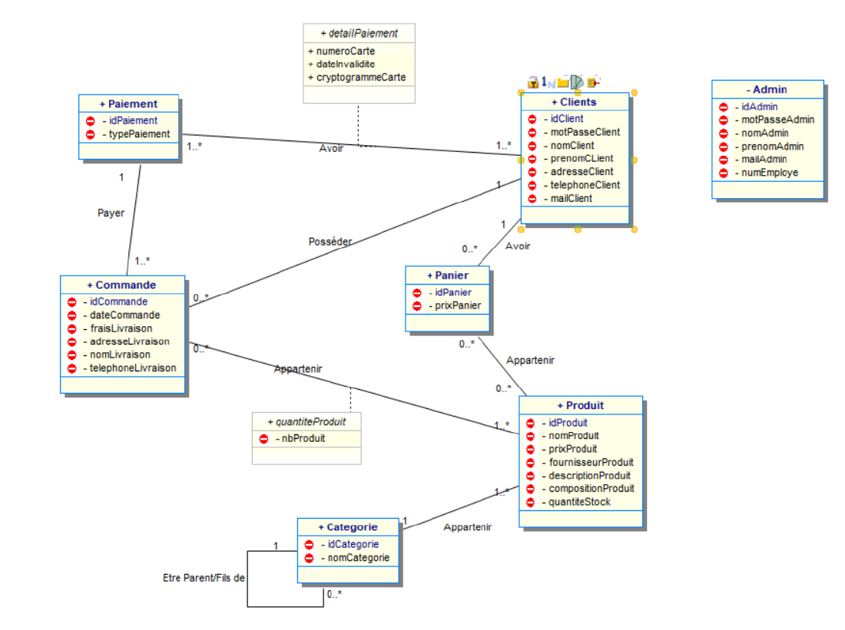

Modèle logique UML

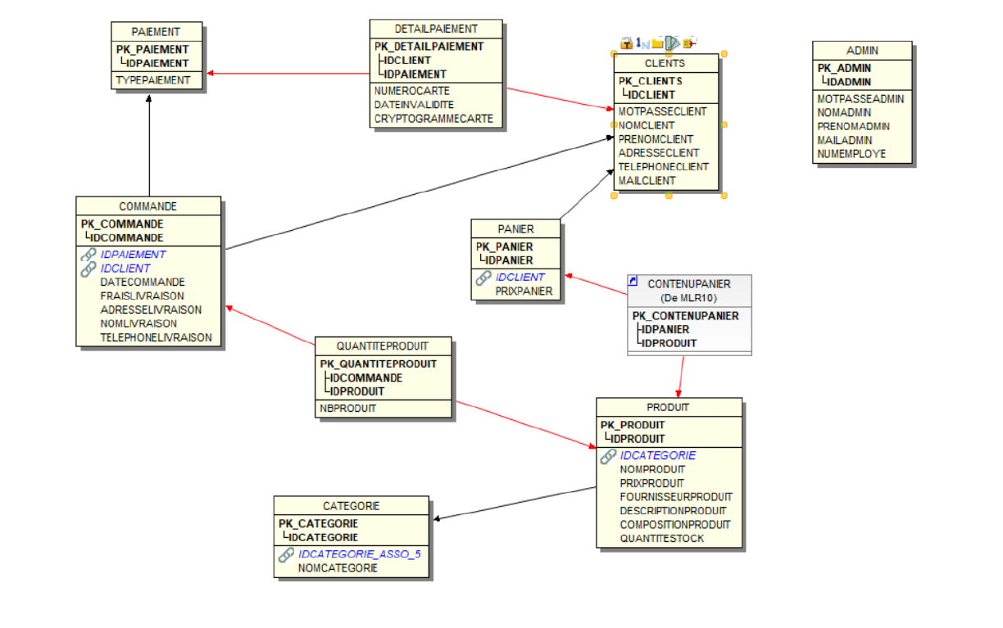

Schéma logique de la base de données

Traductions avec les règles vues en cours :
Les attributs soulignés sont les clés primaires, et ceux précédés d’un ‘ #’ sont les
clés étrangères. On mettra en rouge les attributs/tables qui sont affectés en fonction
des différentes règles.

R1 Traduction des classes d’objets

Chaque classe d’objets devient une relation de même nom dont le schéma comporte
un attribut pour chaque attribut de la classe et contient une unique clé primaire.

Produit : (idProduit, prixProduit, nomProduit, fournisseurProduit, descriptionProduit,
compositionProduit, quantiteStock)
Client : (idClient, nomClient, prenomClient, adresseClient,TelephoneClient,mailClient
,motPasse)
Catégorie : (idCatégorie, nomCatégorie )
Panier : (idUtilisateur, PrixPanier)
Commande : (idCommande, dateCommande, fraisLiv, adresseLivraison,
nomLivraison,TelephoneL)
Admin : (idAdmin, motPasseAdmin, nomAdmin, prenomAdmin, mailAdmin, numEmploye)
Paiement : (idPaiment, typePaiement)

R2 Traduction des classes d’associations (1,n)

Les attributs formant la clé primaire dans la relation issue de la classe d’objets
du côté 1..1, sont dupliqués dans la relation de la classe opposée. Ces attributs
forment une clé étrangère.

Produit : (idProduit,#idCatégorie, prixProduit, nomProduit, fournisseurProduit,
descriptionProduit, compositionProduit, quantiteStock)
Catégorie : (idCatégorie,#idCategorieMère, nomCatégorie )
Panier : (idUtilisateur,#idClient, PrixPanier)
Commande : (idCommande,#idPanier, #idClient, dateCommande, fraisLiv,
adresseLivraison, nomLivraison,TelephoneL)

R3 Traduction des classes d’associations (n,m)

detailPaiement : (#idPaiement, #idClient, numeroCarte, dateInvalidite, cryptogrammeCarte)
contenuPanier : (#idPanier, #idClient)
quantiteProduit : (#idCommande, #idProduit,nbProduit)

D’après la règle de traduction R3, qui permet d’obtenir les classes
d’associations (n, m), chaque classe d’associations devient une relation ayant pour
clé primaire la concaténation des clés primaires des deux classes d’objets qui la
constitue. Les classes detailPaiement, contenuPanier et quantiteProduit sont ainsi soumies à cette règle.

Script d’insertion des données
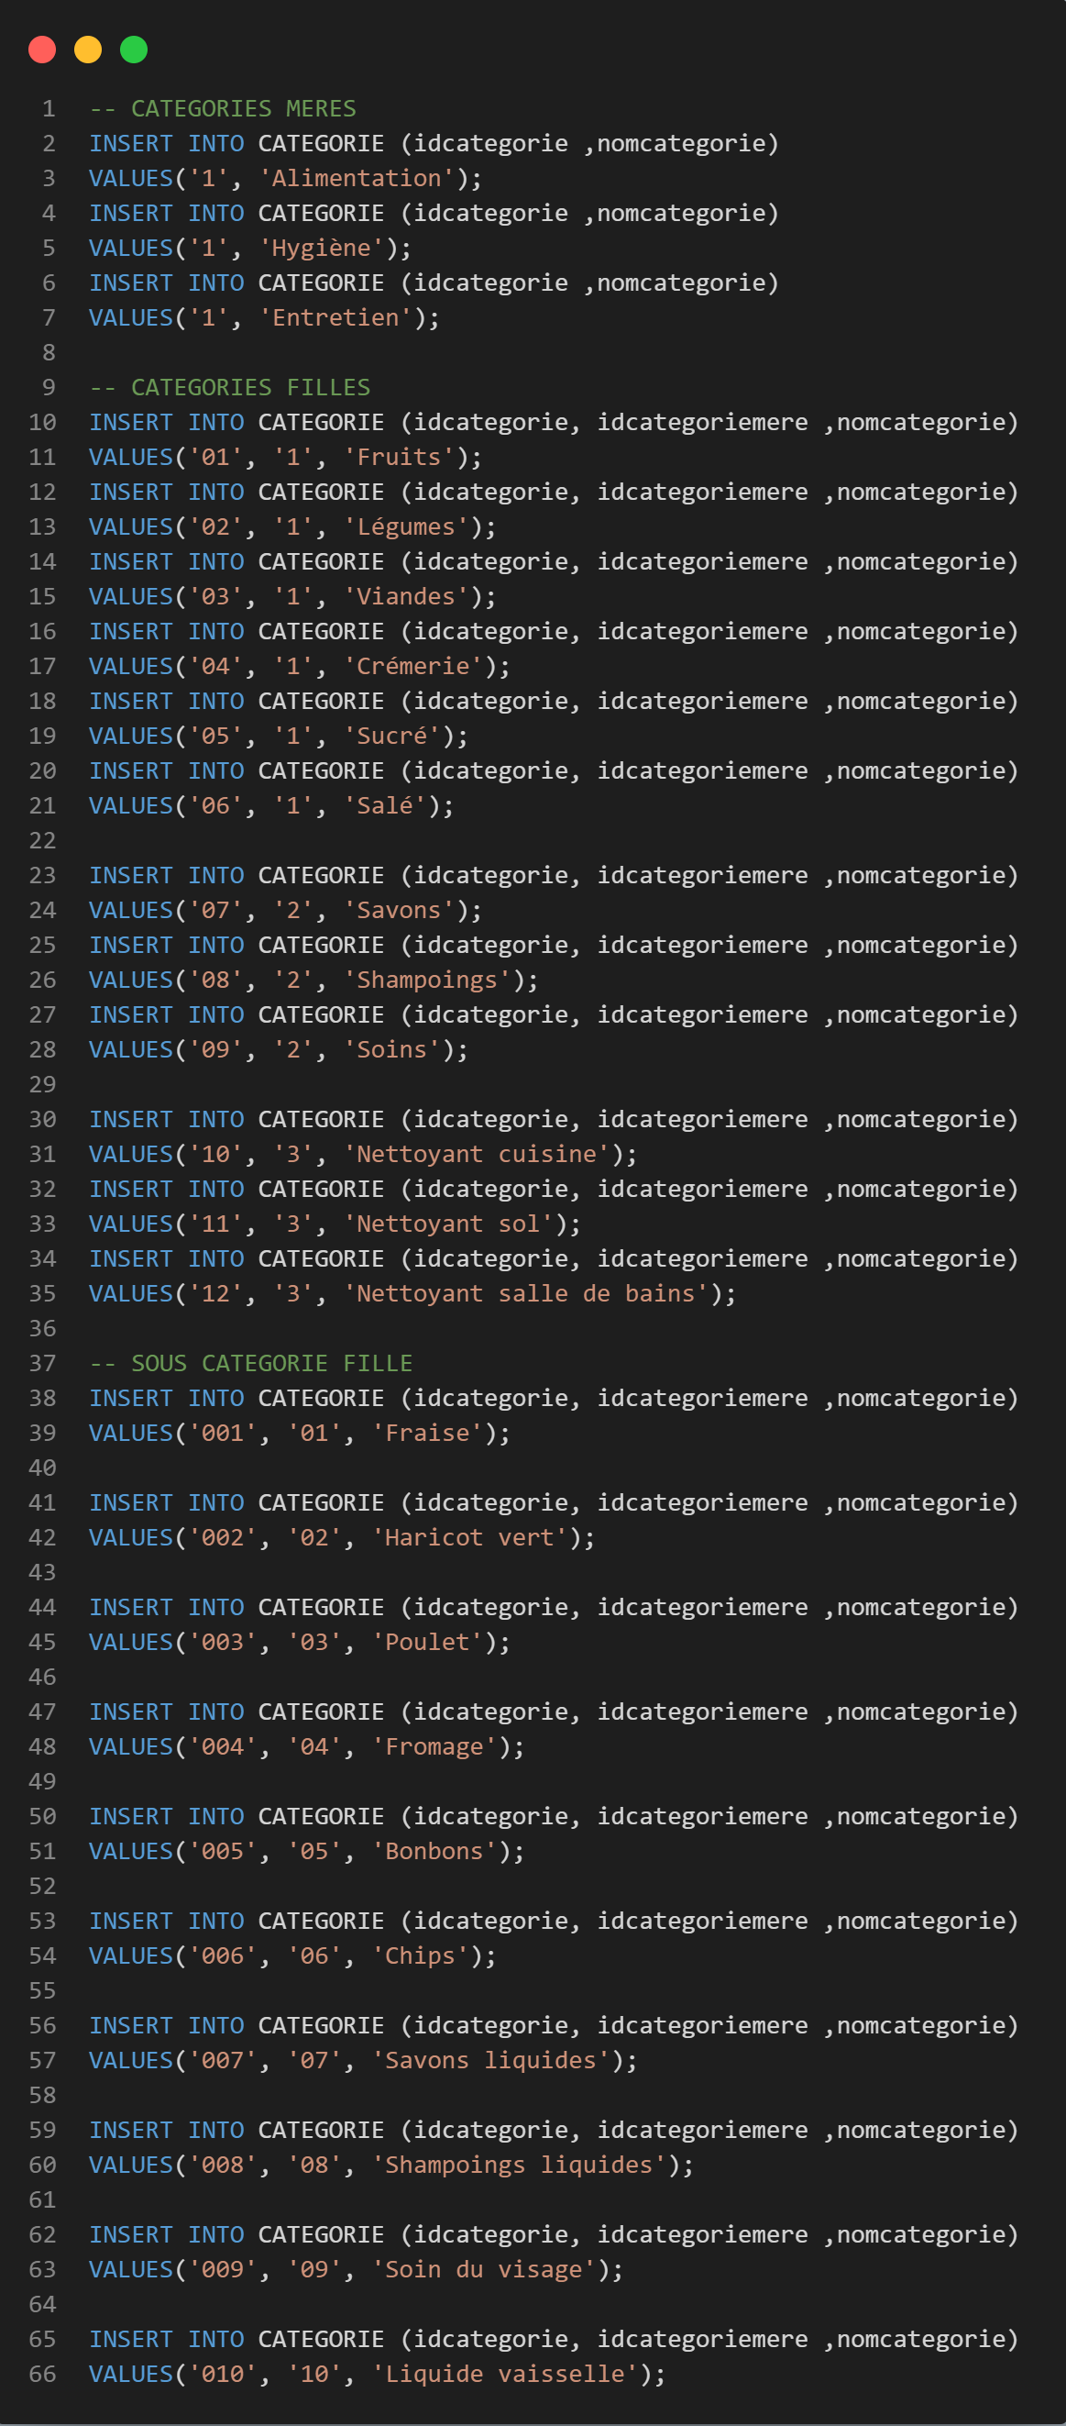

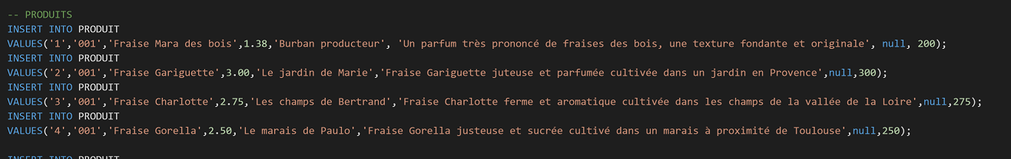
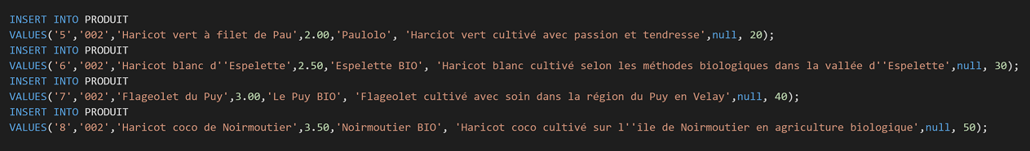
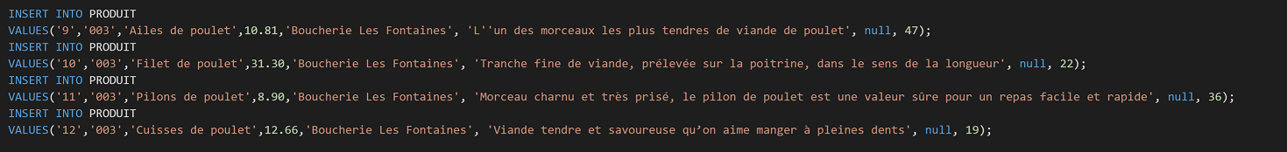
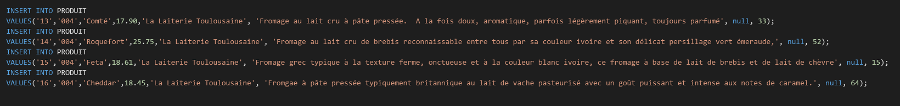

Script des procédures et déclencheurs



